- docker compose version – Xem phiên bản docker compose
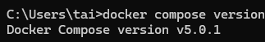

- docker compose up – chạy các container được cấu hình
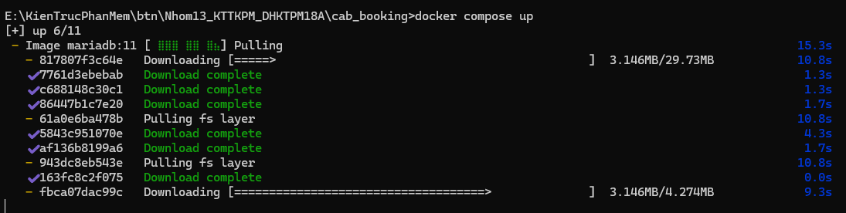
- docker compose up -d – Chạy các container dưới nền, trả lại cmd khi chạy xong, không tự dừng khi đóng cmd, phải dừng bằng lệnh
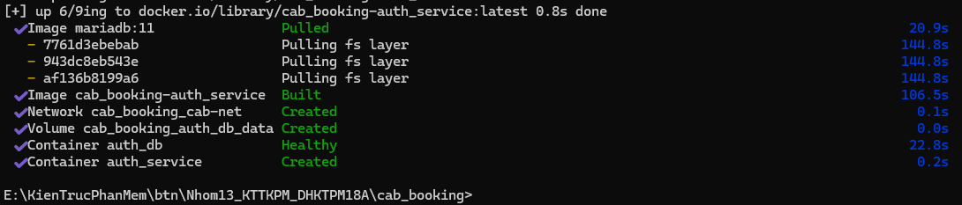
- docker compose ps – Hiển thị các container đang chạy
- docker compose down – dừng container đang chạy ở đường dẫn
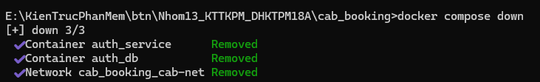
- docker compose restart – khởi động lại các container đang chạy
- docker compose logs -f – ném ra log của container được cấu hình trong đường dẫn
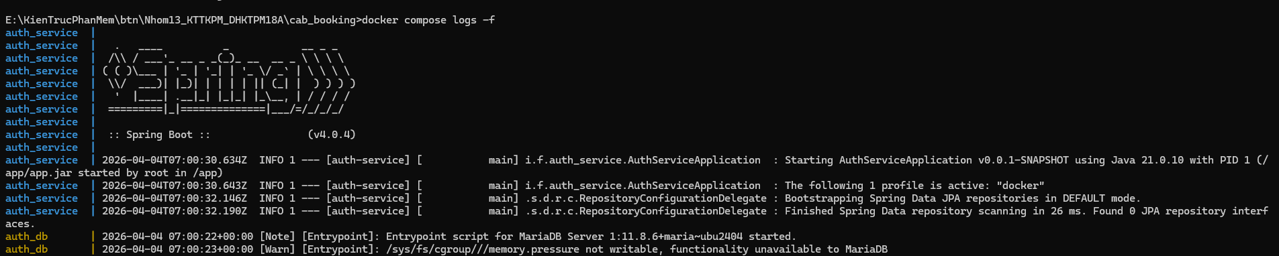
- docker compose build – đóng gói các image từ các Dockerfile được định nghĩa trong docker compose
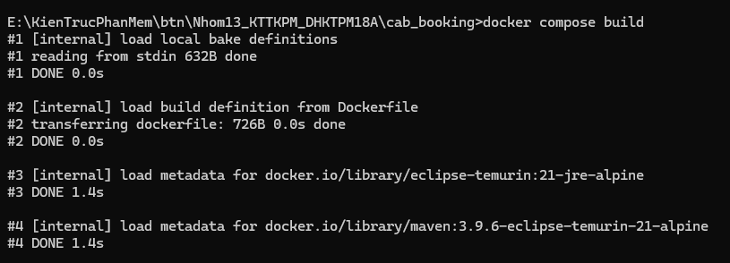
- docker compose exec <service_name> <command> - chạy <command> bên trong container có tên là <service_name> đang chạy

- docker compose down -v – Xoá container, network và volume
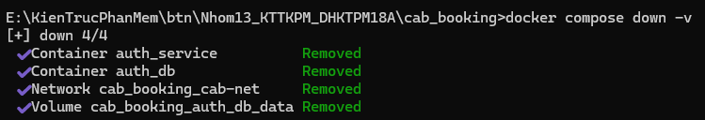
- docker compose run <service_name> <command> - chạy container mới và thực thi lệnh bên trong service_name đó
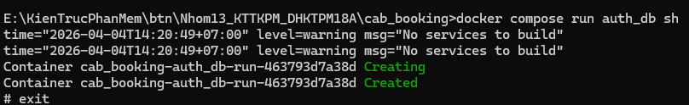
- docker compose stop <service_name> - dừng container
- docker compose rm <service_name> - xoá contrainer
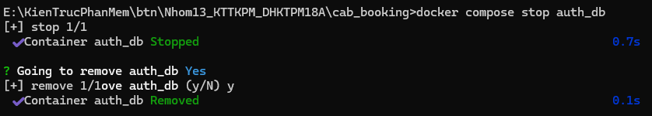
- docker compose config – xem cấu hình của docer-compose.yml
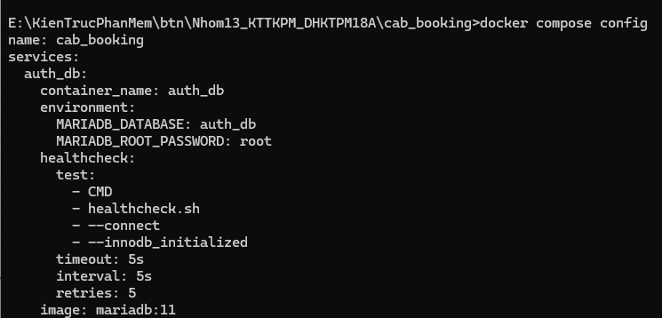

- docker compose up -d –build – xây dựng 1 bản build mới, và chạy nó dưới nền, trả lại cmd khi sẵn sàng
